Szeszák Ádám  
Operációs Rendszerek gyakorlat  
2021.03.09  
5. Gyakorlat

1. feladat

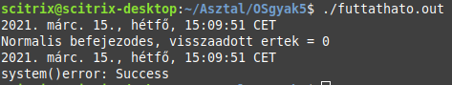

Első esetben létező parancsot hajtottam végre, a system(„date”) parancsot ,melynél látható, hogy normális befejeződés jött létre. Második esetben szintén ezt hívtam meg, csak nem létező paraméterrel, ezért futott system()error-ra.

1. feladat

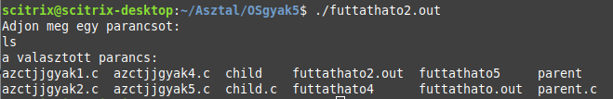

Ebben a feladatban létrehoztam egy char tömböt(string), melybe a felhasználótól kérek be egy unix parancsot, melyet utána a változóval átadok a system függvénynek, ami végrehajtja.

1. feladat

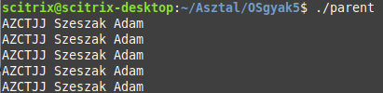

Első körben létrehoztam egy child.c programot, mely ötször íratja ki for ciklussal a neptun-kódomat és nevemet. Ez után hoztam létre a parent.c programot, melyben fork-on belül execl parancs használatával meghívom a child.c programot, majd lefuttatom. Itt látható, hogy a program kiírja a child.c kimenetelét.

1. feladat

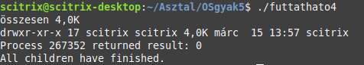

A fork rendszerhívással létrehoztam egy gyerek processz-t, melyben meghívtam az execlp rendszerhívást ls –lh paraméterekkel.

1. feladat

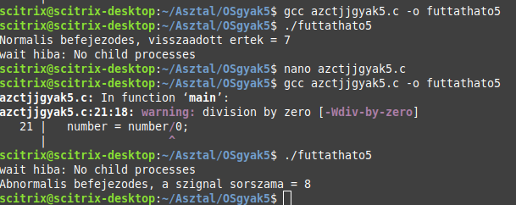

Ebben a programban a fork rendszerhívással létrehoztam gyerekeket, melyben a befejeződési állapotokat íratjuk ki. Látható, hogy abort-nál wait hibát ad, normál befejezésnél visszaadja az értéket, nullával való osztásnál pedig abnormális befejeződés és 8as szignál sorszámot ad.